Konfigurasi Web Server
Mata Kuliah: Jaringan Komputer
Materi Praktikum ke: 5

Nama: Malik Sabarullah Akbar
NIM: 2411102441250

Tanggal Praktikum: 18-3-2025

BAB I
PENDAHULUAN

  - Latar Belakang

Apa itu Web Server?
Web server adalah sebuah software (perangkat lunak) yang memberikan layanan berupa data. Berfungsi untuk menerima permintaan HTTP atau HTTPS dari klien atau kita kenal dengan web browser. Web Server berfungsi sebagai penyedia layanan web, di mana konten seperti halaman web, gambar, dan file lainnya disimpan dan diakses oleh pengguna melalui internet atau intranet.
Cara mengkonfigurasi Web Server dengan menggunakan Cisco packet Tracer adalah sebagai berikut.

BAB II
PROSEDUR KERJA

  - Membuat konfigurasi web server pada cisco packet tracer

- Buatlah topologi yang mempunyai 1 server, 1 router, dan 4 switch
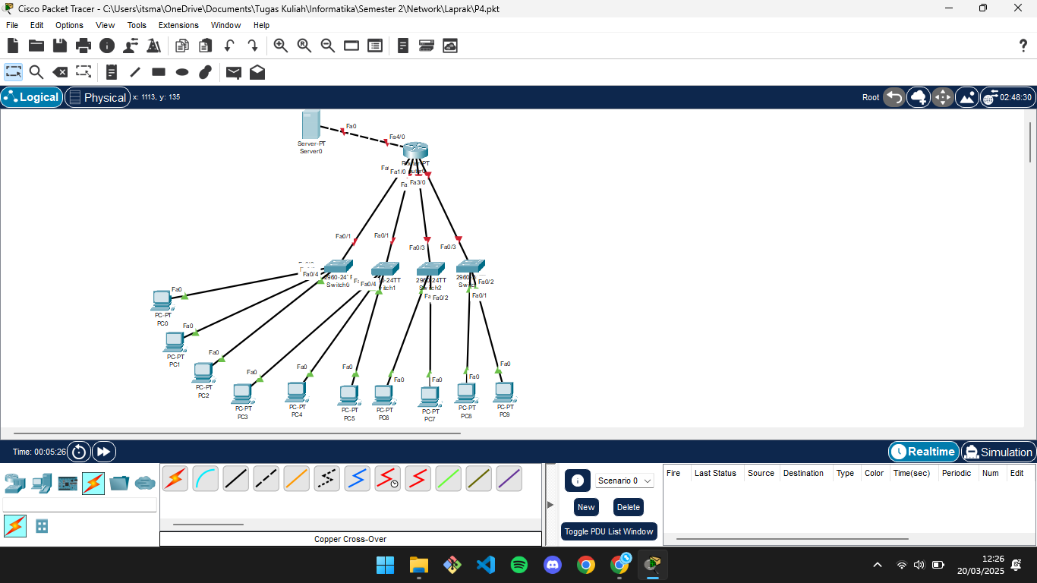
Sambungkan server dengan router menggunakan kabel cross

- Masukkan IP Address dari router ke switch dan server
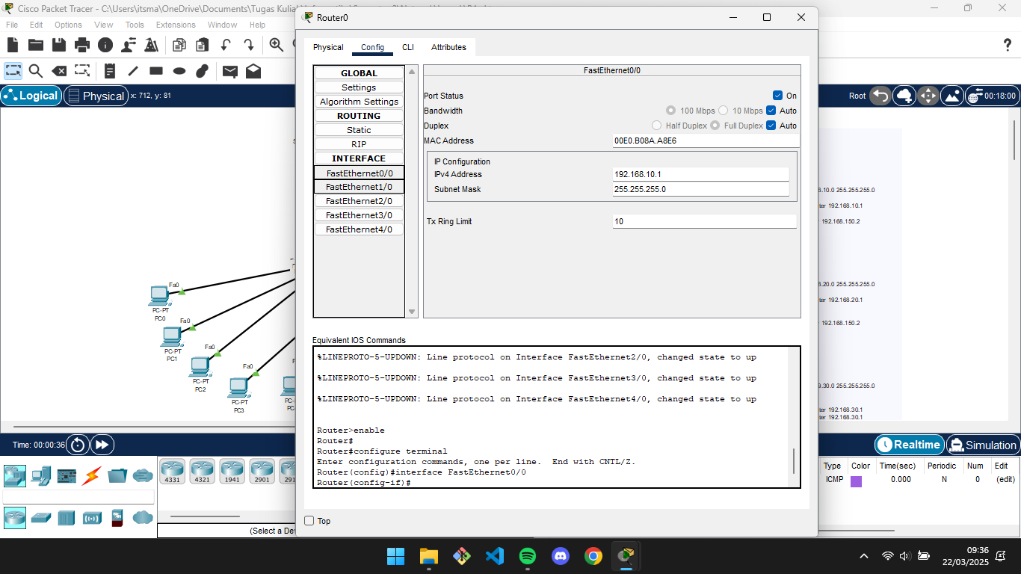
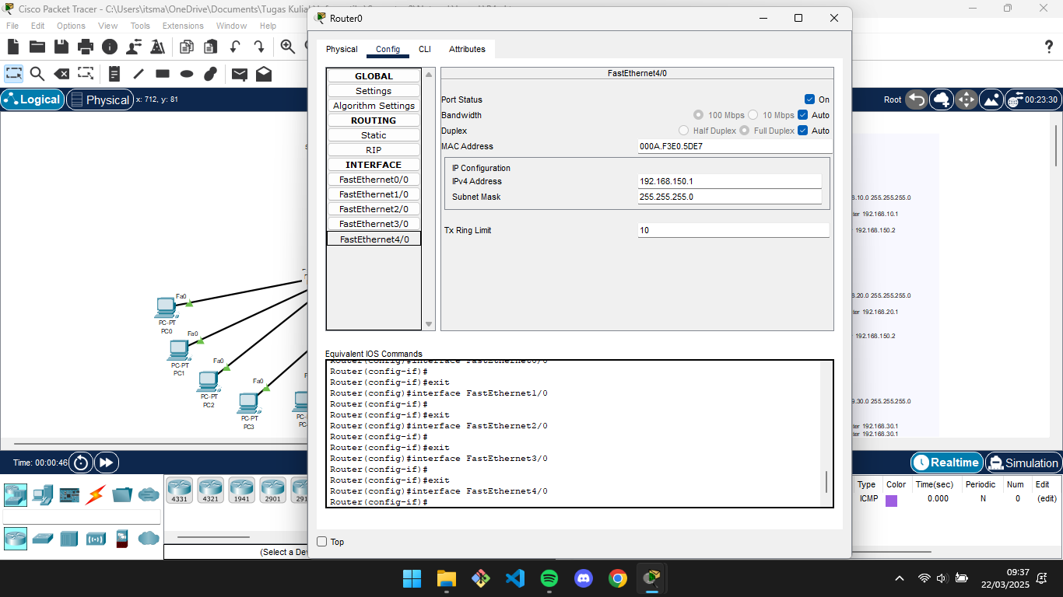

- Lakukan config pada router untuk switch dan server
Script :
Router(config-if)#ex
Router(config)#ip dh
Router(config)#ip dhcp
Router(config)#ip dhcp
Router(config)#ip dhcp pu
Router(config)#ip dhcp po
Router(config)#ip dhcp pool 1
Router(dhcp-config)#net 192.168.10.0 255.255.255.0
Router(dhcp-config)#de
Router(dhcp-config)#default-router 192.168.10.1
Router(dhcp-config)#dns
Router(dhcp-config)#dns-server 192.168.150.2
Router(dhcp-config)#ex
Router(config)#ip dh
Router(config)#ip dhcp
Router(config)#ip dhcp po
Router(config)#ip dhcp pool 2
Router(dhcp-config)#net
Router(dhcp-config)#net
Router(dhcp-config)#net 192.168.20.0 255.255.255.0
Router(dhcp-config)#de
Router(dhcp-config)#default-router 192.168.20.1
Router(dhcp-config)#
Router(dhcp-config)#dns
Router(dhcp-config)#dns-server 192.168.150.2
Router(dhcp-config)#ex
Router(config)#
Router(config)#ipd
Router(config)#ip d
Router(config)#ip dh
Router(config)#ip dhcp po
Router(config)#ip dhcp pool 3
Router(dhcp-config)#net 192.169.30.0 255.255.255.0
Router(dhcp-config)#
Router(dhcp-config)#de
Router(dhcp-config)#default-router 192.168.30.1
Router(dhcp-config)#default-router 192.168.30.1
Router(dhcp-config)#dns
Router(dhcp-config)#dns-server 192.168.150.2
Router(dhcp-config)#ex
Router(config)#ip d
Router(config)#ip dh
Router(config)#ip dhcp
% Incomplete command.
Router(config)#ip
Router(config)#ip dh
Router(config)#ip dhcp po
Router(config)#ip dhcp pool 4
Router(dhcp-config)#net 192.168.40.0 255.255.255.0
Router(dhcp-config)#de
Router(dhcp-config)#default-router 192.168.150.1
Router(dhcp-config)#
Router(dhcp-config)#end
Router#configure terminal
Enter configuration commands, one per line. End with CNTL/Z.
Router(config)#interface FastEthernet4/0
Router(config-if)#
%SYS-5-CONFIG_I: Configured from console by console

Router(config-if)#exit
Router(config)#interface FastEthernet3/0
Router(config-if)#
Router(config-if)#exit
Router(config)#interface FastEthernet2/0
Router(config-if)#
Router(config-if)#exit
Router(config)#interface FastEthernet3/0
Router(config-if)#
Router(config-if)#exit
Router(config)#interface FastEthernet4/0
Router(config-if)#
Router(config-if)#exit
Router(config)#interface FastEthernet1/0
Router(config-if)#
Router(config-if)#exit
Router(config)#interface FastEthernet4/0
Router(config-if)#exit
Router(config)#ip dhc
Router(config)#ip dhcp po
Router(config)#ip dhcp pool 4
Router(dhcp-config)#net 192.168.40.0 255.255.255.0
Router(dhcp-config)#def
Router(dhcp-config)#default-router 192.168.40.1
Router(dhcp-config)#dns
Router(dhcp-config)#dns-server 192.168.150.2
Router(dhcp-config)#ex
Router(config)#ip dh
Router(config)#ip dhcp po
Router(config)#ip dhcp pool 5
Router(dhcp-config)#net 192.168.150.0 255.255.255.0
Router(dhcp-config)#de
Router(dhcp-config)#default-router 192.168.150.1
Router(dhcp-config)#ex
Router(config)#
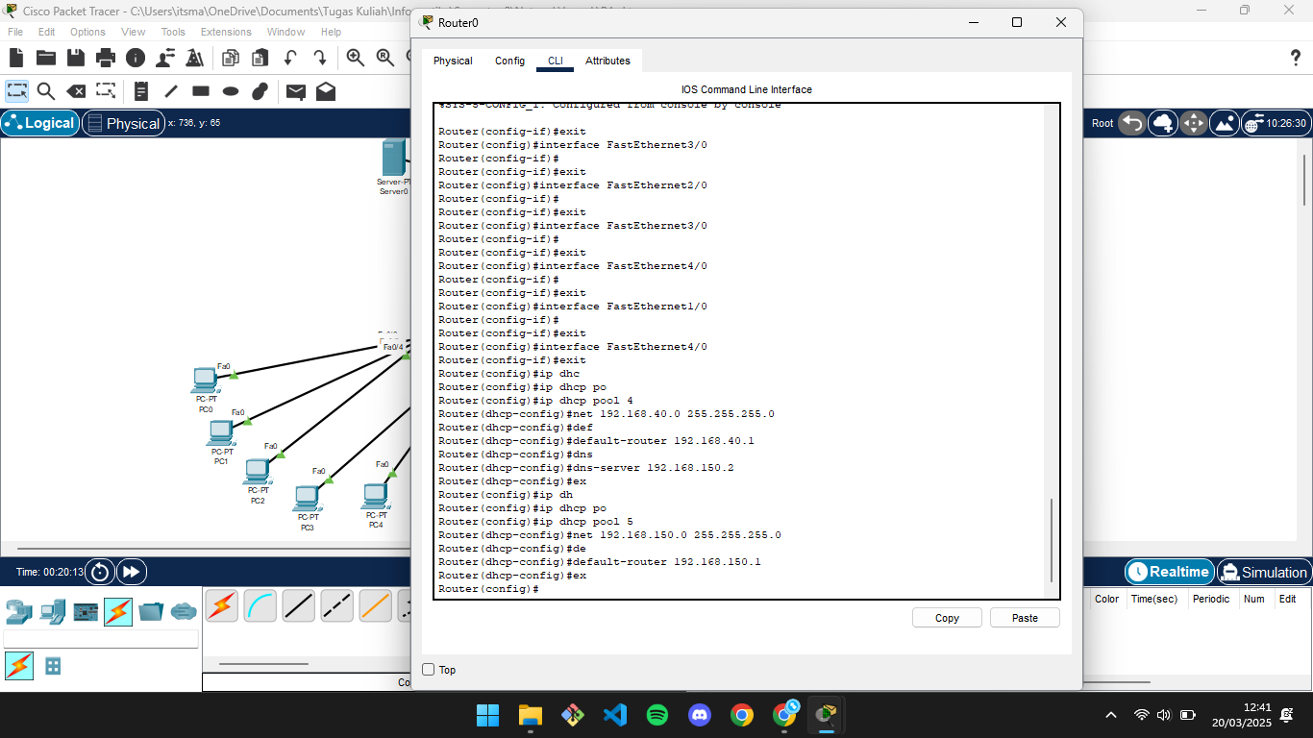

- Lakukan penge-testan pada server menggunakan CMD
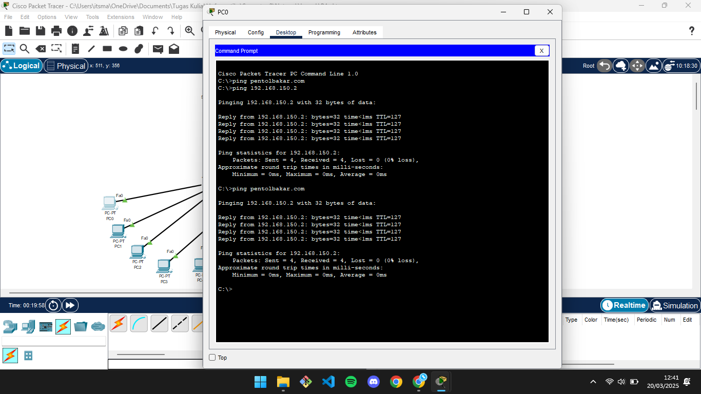

- Buat web server dengan menggunakan IP Address yang telah di buat
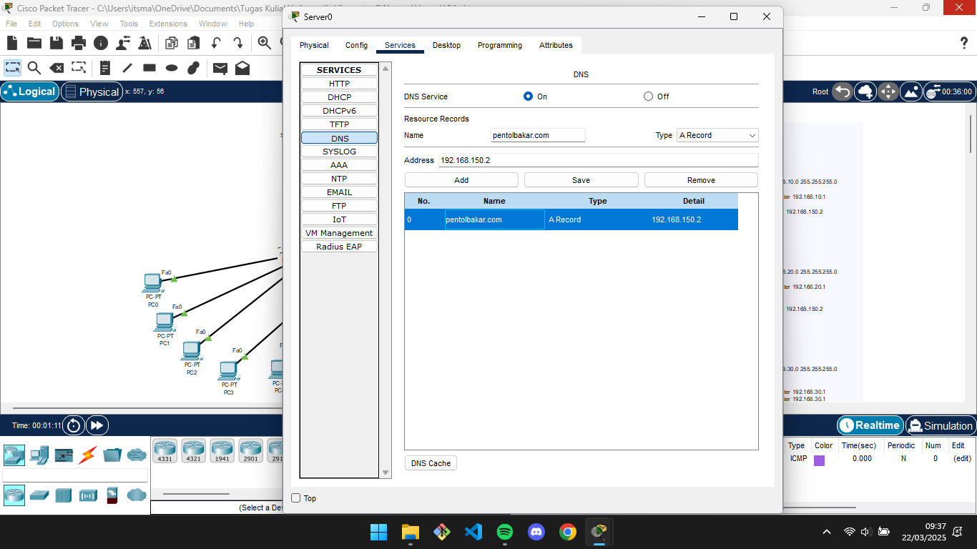

- Lakukan pengecekan website tersebut sudah aktif atau belum
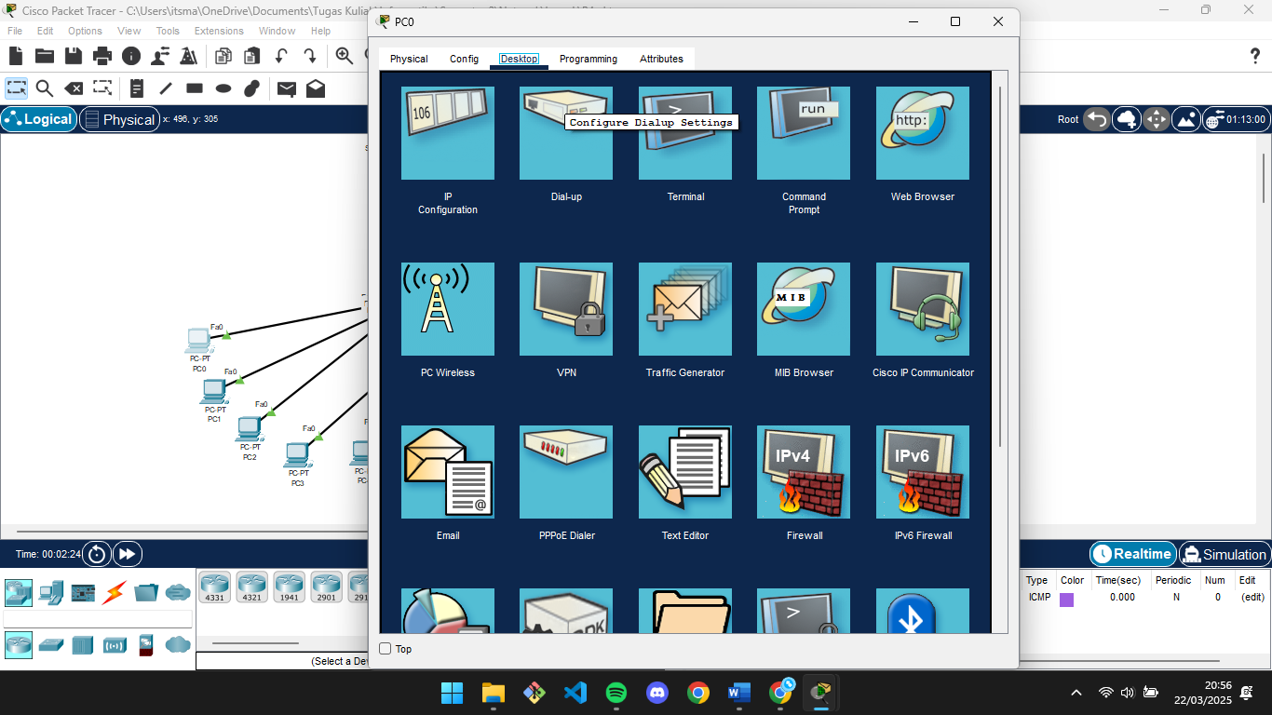
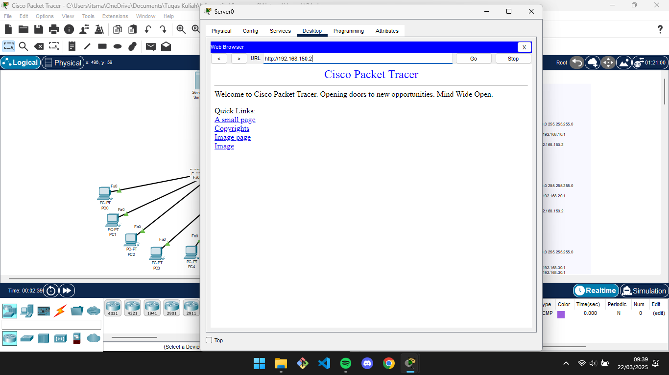

BAB III
HASIL DAN PEMBAHASAN

  - Hasil

Hasil dari praktik pembuatan konfigurasi web server,semua PC yang terhubung dengan switch atau server,bisa mengakses website yang ada di server.

BAB IV
KESIMPULAN

Pada pertemuan kali ini saya mempelajari cara konfigurasi web server menggunakan cisco packet tracer,dengan menambahkan web ke server,semua PC yang terhubung internet dapat membuka website tersebut.

DAFTAR PUSTAKA

Apa itu Web Server dan Bagaimana Cara Membuat Web Server Pada Cisco Packet Tracer? - https://tkj.smkdarmasiswasidoarjo.sch.id/2024/08/22/apa-itu-web-server-dan-bagaimana-cara-membuat-web-server-pada-cisco-packet-tracer/

